在Windows 7系统下打印连续纸，连续纸不进纸，如何解决？

一、 现象描述：
打印单页纸正常，打印连续纸时，发送打印作业后，打印机鸣叫两声，“暂停”灯和“缺纸”灯变亮、“纸张来源”灯的状态从“拖纸器”变到“手动进纸/单页纸槽”。 （如图1）
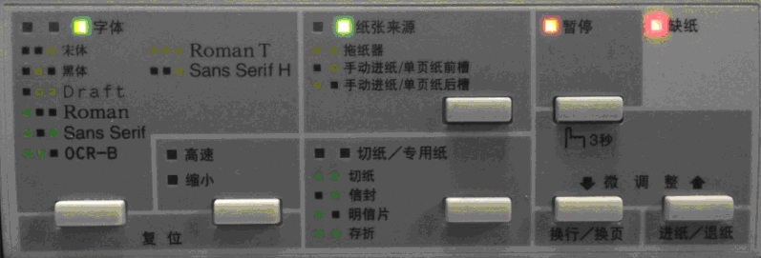
图1 面板指示灯报错状态
二、 原因分析：
可以通过驱动程序（软件设置）和控制面板的纸张来源键（硬件设置）选择进纸方式，当软件设置与硬件设置的进纸方式不一致时，以软件设置的设置为主，通过控制面板进行的设置无效。
由于驱动程序中默认设置是连续纸不可用，即使通过控制面板把“纸张来源”设置为拖纸器（连续纸），打印机也无法打印连续纸。
三、 解决方法：（机型：LQ-680K Pro为例）
1. 将控制面板的“纸张来源”设置成拖纸器，确保暂停灯和缺纸灯灭。
2. 在驱动程序中正确设置纸张来源及纸张尺寸，按照连续纸的实际尺寸设置纸张大小，操作方法请点击此处。
3. 设置驱动中纸张来源： 选中驱动图标点击鼠标右键→“打印首选项”→“纸张/质量”→“纸张来源”选择“自动选择”。
4. 设置连续纸尺寸： 选中驱动图标点击鼠标右键→“打印机属性”→“设备设置”→“滚动进纸器”选择连续纸尺寸，如图2。
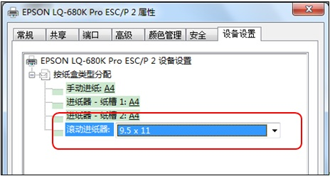
图2 驱动设置纸张尺寸
注：①.不同打印机驱动中“滚动进纸器”的名称不同，部分驱动中称为“导轨”。
5.在软件的纸张大小中选择自定义的纸张，如图3软件设置纸张尺寸；
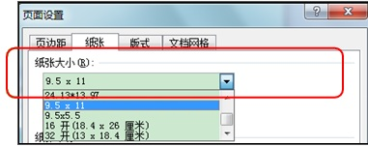
图3 软件设置纸张尺寸
6.若以上方法无效或无法安装本机驱动时，可在Windows 7下可以安装系统自带的驱动LQ Series 1 (136)，并将面板纸张来源键选择的进纸方式为“拖纸器”。
注：①.安装LQ Series 1 (136)驱动方法，请点击此处。
②.Windows XP下装入连续纸张的操作方法，请点击此处。

